Федеральное государственное автономное

образовательное учреждение

высшего образования

«СИБИРСКИЙ ФЕДЕРАЛЬНЫЙ УНИВЕРСИТЕТ»

Институт космических и информационных технологий

институт

Кафедра вычислительной техники

кафедра

**СПЕЦИФИКАЦИЯ ТРЕБОВАНИЙ К ИГРЕ «МАДЖОНГ ПАСЬЯНС»**

Разработка интерфейсов

наименование дисциплины

Преподаватель __________ В.С. Васильев

подпись, дата инициалы, фамилия

Студент КИ22-21б 032213869 __________ А.А. Кирьян

номер группы номер зачетной книжки подпись, дата инициалы, фамилия

Красноярск 2024

**СОДЕРЖАНИЕ**

ВВЕДЕНИЕ 3

1 Варианты использования 4

2 Карта диалоговых окон 8

3 Хранение данных игры 9

# **ВВЕДЕНИЕ**

Маджонг Пасьянс — это одиночная логическая игра, основанная на традиционной китайской игре маджонг. Игра представляет собой задачу на внимательность и стратегию, в которой игрок должен находить и удалять парные костяшки с игрового поля, стремясь полностью очистить его.

Суть игры:игровое поле состоит из костяшек, расположенных в несколько слоев. Каждая костяшка имеет изображение, и цель игрока — найти пары одинаковых костяшек, которые можно убрать с поля. Однако убирать можно только те костяшки, которые не заблокированы другими — то есть не закрыты сверху и с боков.

Цель игры: очистить все поле от костяшек, находя и убирая все возможные пары. Победа достигается, когда все костяшки с поля удалены.

Правила игры:

1 игрок может удалять только парные костяшки, на которых изображены одинаковые символы;

2 костяшка считается доступной для удаления, если она не блокируется соседними костяшками по бокам и сверху;

3 дополнительные функции игры включают возможность отменить последний ход, получить подсказку на возможный ход или поставить игру на паузу.

Игра разделена на три уровня сложности: сложный, средний и легкий. Сложность определяется в зависимости от таких параметров: форма фигуры, из которой сложены костяшки и количество костяшек (таблица 1). Формы представлены на рисунках 1 – 3.

Таблица 1

|  |  |  |  |
| --- | --- | --- | --- |
|  | Легкий | Средний | Сложный |
| Форма фигуры | Большая нора | Расческа | Черепаха |
| Количество костяшек | 96 | 144 | 200 |

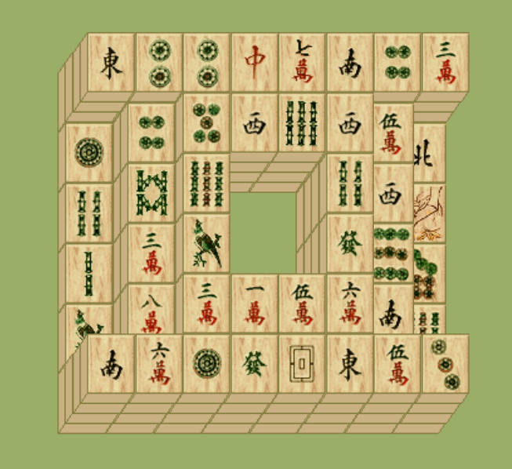

Рисунок – Большая нора

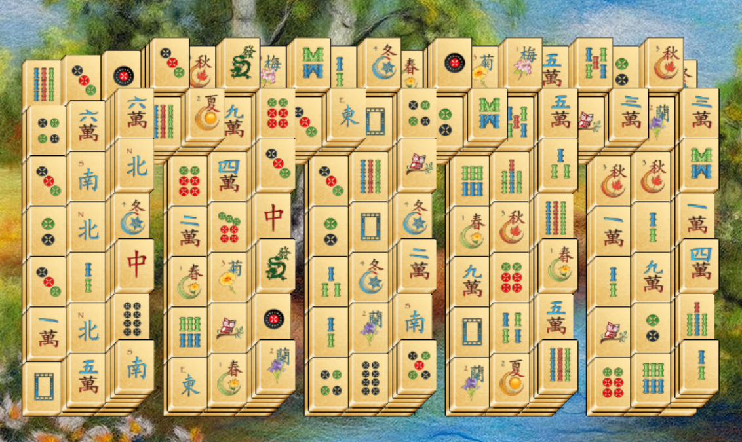

Рисунок – Расческа

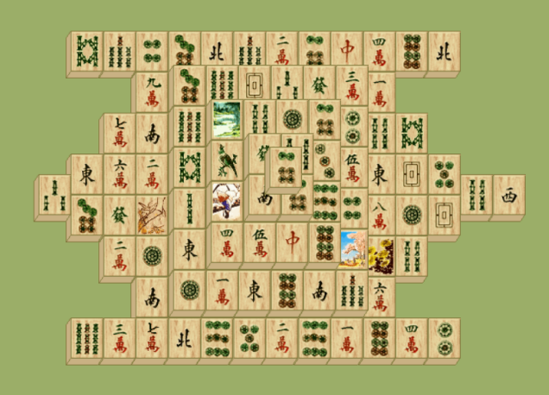

Рисунок – Черепаха

# **1 Варианты использования**

В настоящей главе представлены основные сценарии взаимодействия пользователя с игрой в виде диаграммы прецедентов. Варианты использования иллюстрируют действия, которые пользователь может совершать в ходе игры. Диаграмма вариантов использования (прецедентов) представлена на рисунке 4.

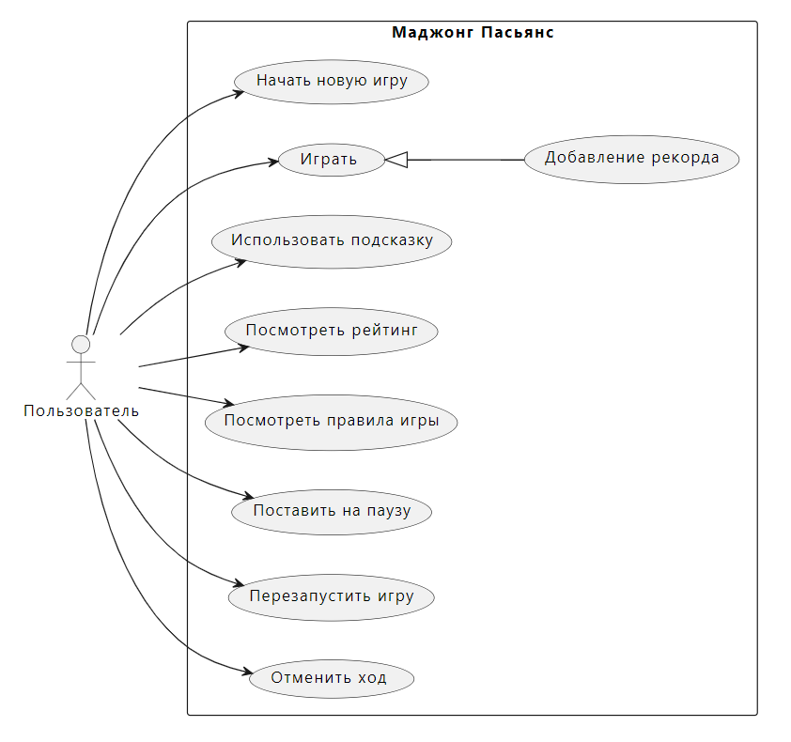

Рисунок – Диаграмма вариантов использования

Для каждого прецедента из диаграммы необходимо составить описание, включающее предусловия, основную и альтернативные последовательности, а также постусловия.

*1.1 Играть*

Макет представлен на рисунке 5.

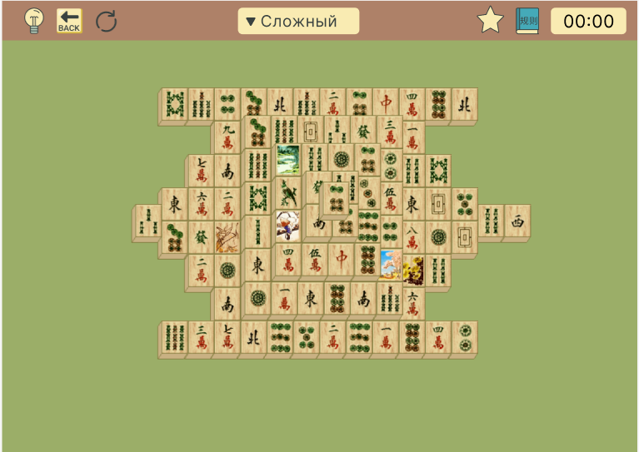

Рисунок – Макет игры

Предусловие: игра запущена, пользователь видит игровое поле с костяшками.

Основная последовательность:

1 пользователь находит и нажимает мышкой на пару доступных костяшек;

2 приложение выделяет выбранные костяшки;

3 приложение убирает выбранные костяшки с игрового поля;

4 пользователь продолжает игру, пока все костяшки не будут убраны или он не закроет игру.

Альтернативная последовательность:

1 если пользователь выбирает неправильную пару костяшек, будет выделена только последняя нажатая костяшка;

2 если игрок не находит пары, он может использовать подсказку или отменить ход.

Постусловие:

1 пользователь завершает игру (все костяшки убраны) или игра автоматически завершается при закрытии приложения.

2 время, за которое игра была пройдена, и уровень сложности записывается в таблицу рекордов.

*1.2 Начать новую игру*

Макет представлен на рисунке 6.

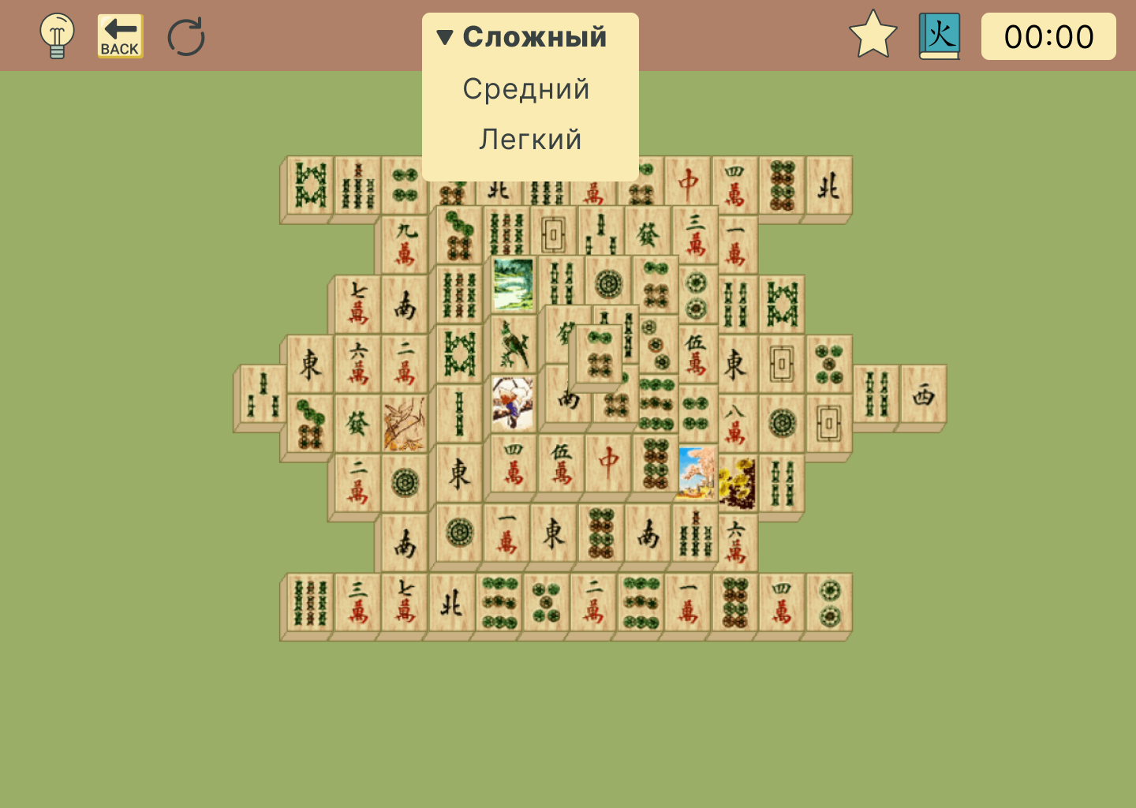

Рисунок – Начало новой игры

Предусловие: игра запущена, пользователь находится на экране игрового поля.

Основная последовательность:

1 пользователь выбирает уровень сложности из доступных опций (легкий, средний, сложный);

2 приложение применяет выбранный уровень сложности.

Альтернативная последовательность: пользователь не выбирает уровень сложности, и по умолчанию устанавливается стандартный уровень сложности.

Постусловие: приложение меняет расклад костяшек.

*1.3 Использовать подсказку*

Предусловие: игра начата.

Основная последовательность:

1 пользователь нажимает кнопку для получения подсказки.

2 приложение подсвечивает доступную пару костяшек для удаления.

Альтернативная последовательность: если доступных ходов нет, приложение сообщает, что подсказка недоступна.

Постусловие: подсказка показана пользователю.

*1.4 Поставить на паузу*

Макет представлен на рисунке 7.

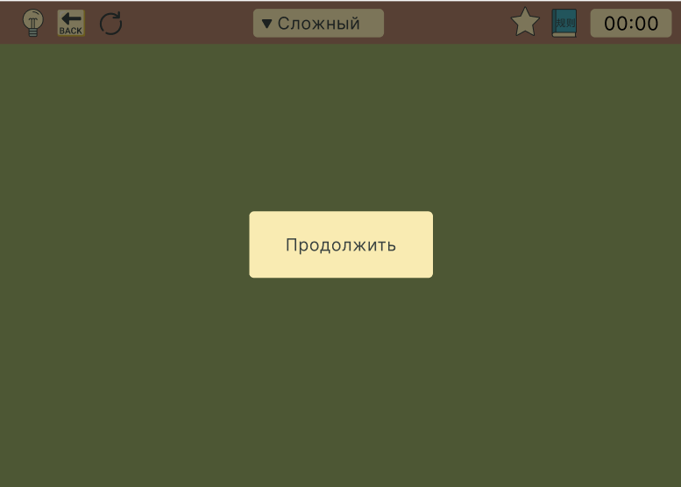

Рисунок – Пауза

Предусловие: игра запущена.

Основная последовательность:

1 пользователь нажимает кнопку «Esc» на клавиатуре;

2 таймер приостанавливается, отображается экран паузы.

Постусловие: игра приостановлена до тех пор, пока пользователь не решит продолжить.

*1.5 Отменить ход*

Предусловие: пользователь находится в процессе игры, как минимум один ход выполнен.

Основная последовательность:

1 пользователь нажимает кнопку «Отменить ход»;

2 приложение отменяет последний сделанный ход, возвращая костяшки на их места.

Альтернативная последовательность: если ходов для отмены нет, приложение не реагирует на действие пользователя.

Постусловие: последний ход отменен, игра возвращена в предыдущее состояние.

*1.6 Посмотреть правила игры*

Макет представлен на рисунке 8.

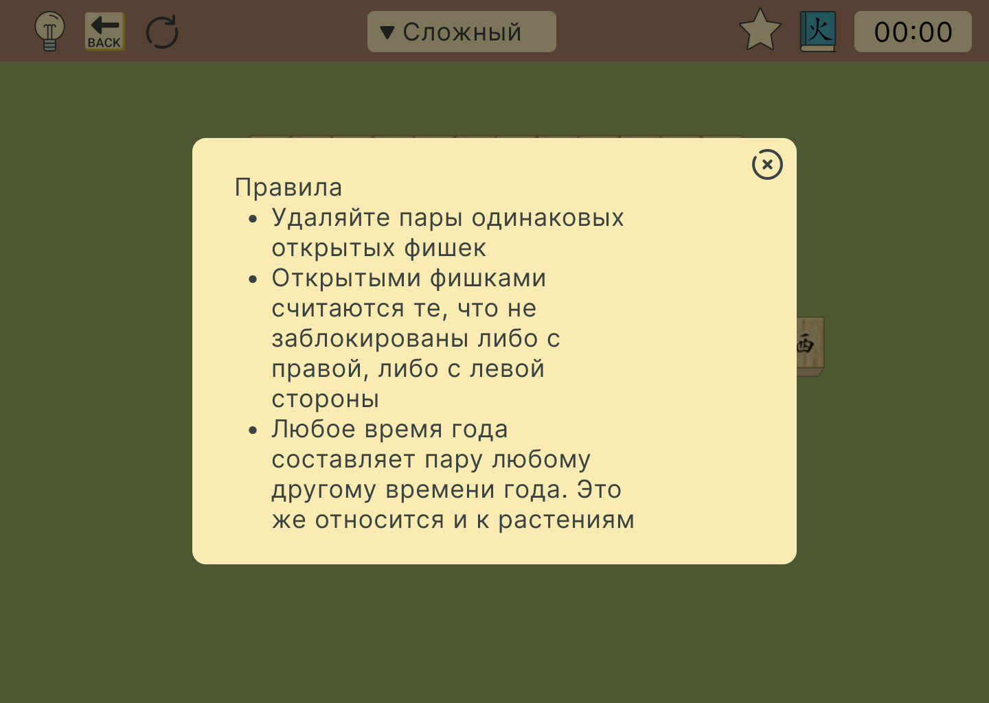

Рисунок – Правила игры

Предусловие: игра запущена.

Основная последовательность:

1 пользователь нажимает на кнопку «Правила»;

2 приложение открывает модальное окно с текстом правил игры;

3 пользователь может прочитать правила и закрыть окно.

Постусловие: Правила игры показаны, окно закрыто после просмотра.

*1.7 Посмотреть рейтинг моих игр*

Макет представлен на рисунке 9.

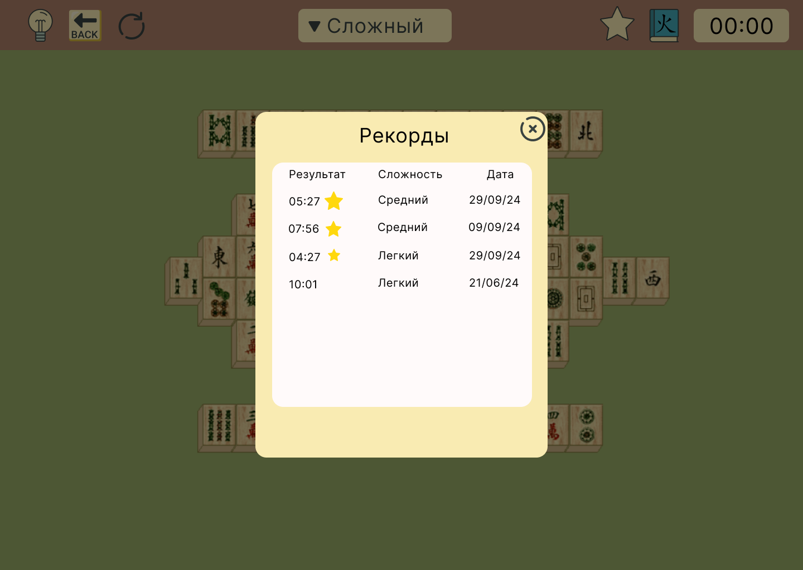Рисунок - Рекорды

Предусловие: Приложение запущено, пользователь завершил одну или несколько игр.

Основная последовательность:

1 пользователь нажимает на кнопку «Рейтинг»;

2 приложение открывает модальное окно с рейтингом игрока на основе результатов прошлых игр;

3 пользователь может просмотреть рейтинг и закрыть окно.

Постусловие: Рейтинг показан, окно закрыто после просмотра.

*1.8 Перезапустить игру*

Предусловие: игра запущена.

Основная последовательность:

1 пользователь нажимает на кнопку «Перезапустить игру»;

2 игра начинается сначала.

Постусловие: игра запущена с начала.

# **2 Карта диалоговых окон**

Карта диалоговых окон отображает взаимосвязь между основным интерфейсом игры и модальными окнами. Каждое из этих окон открывается по определённому действию пользователя (например, нажатию на соответствующую кнопку). При закрытии модальных окон пользователь возвращается на основную страницу игры, где может продолжить игру или совершить другие действия. Карта диалоговых окон изображена на рисунке 10.

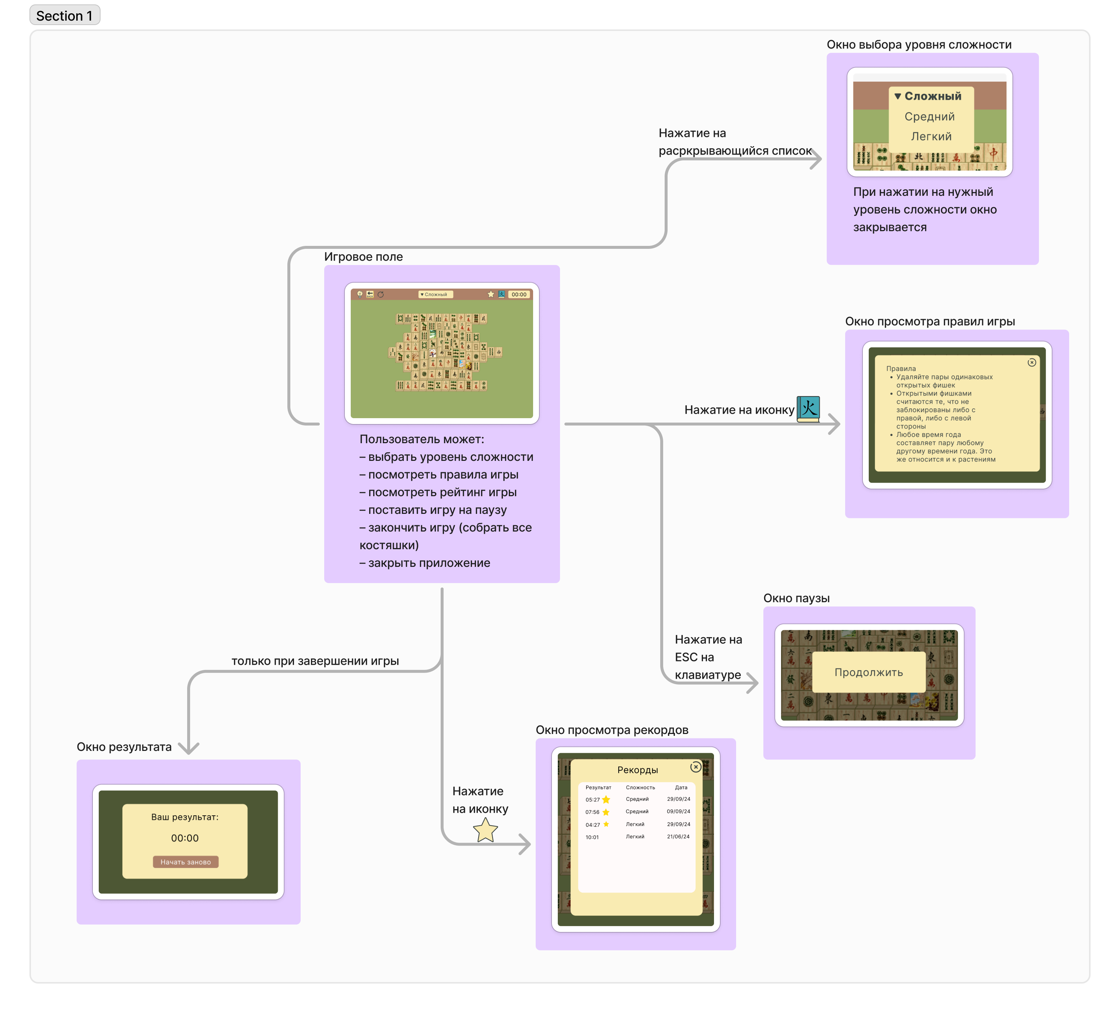

Рисунок 10 – Карта диалоговых окон

# **3 Хранение данных игры**

*3.1 Правила игры*

Правила игры будут хранится в .txt файле. Текст файла будет представлять формат html.

*3.2 Рейтинг*

Рейтинг игр будет хранится в базе данных. ER-диаграмма базы данных представлена на рисунке 11.

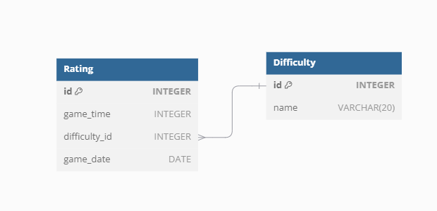

Рисунок 11 – ER-диаграмма базы данных